有限元法与差分法应用
有限元部分作业

姓名: 李旭阳
学号：M201970988
班级：材硕1907
专业：材料工程

作业

作业1.
如图1所示2个单元的有限元模型。
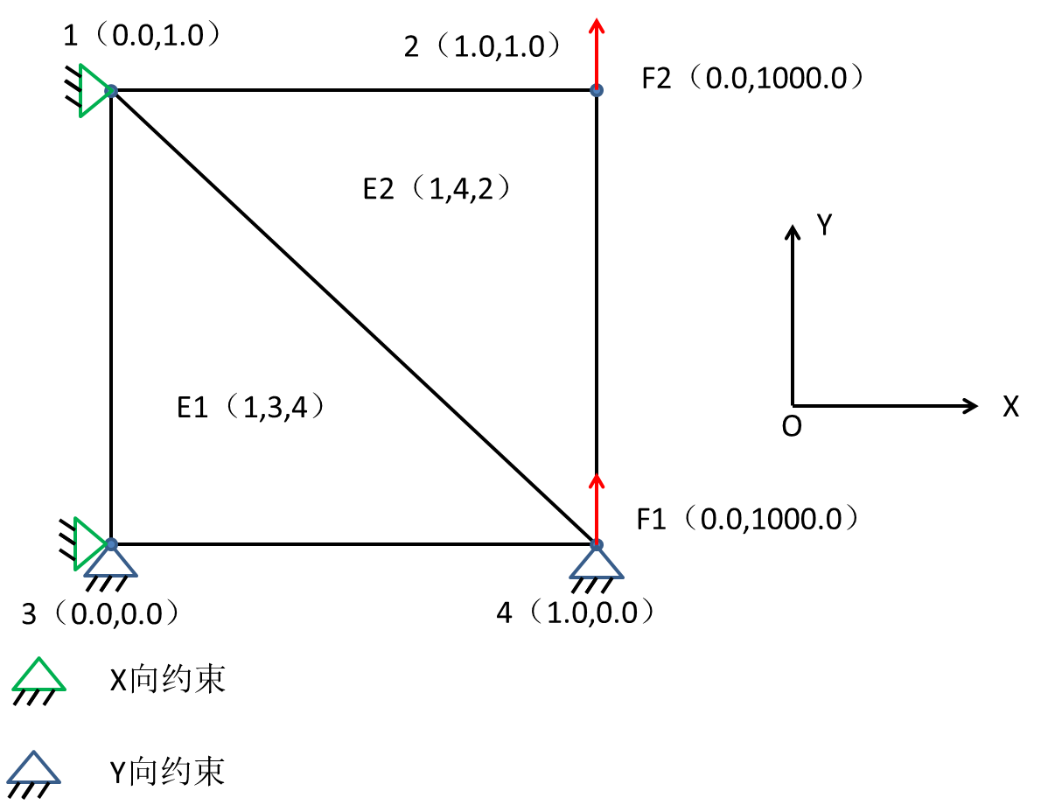
图1 有限元模型

请参考INP_1.DAT文件，给出与图1的有限元模型输入文件和输出结果
1）有限元模型输入文件：

4 2 4 2

200000.00 0.3 1.0

1 1 3 4
2 1 4 2

1 0.00 1.00
2 1.00 1.00
3 0.00 0.00
4 1.00 0.00

1 1
2 5
3 6
4 8

1 2 0.00 1000.00
2 4 0.00 1000.00

2.输出结果

================DISPLACEMENT OF NODES==============

1 0.00000 0.00091

2 -0.00391 0.00909

3 0.00000 0.00000

4 0.00091 0.00000

=================STRAINS IN ELEMENTS===============

1 0.00091 0.00091 0.00000

2 -0.01041 0.01559 0.00169

=================STRESSES IN ELEMENTS==============

1 259.25922 259.25934 0.00000

2 -259.25922 1740.74072 259.25934

作业2.
请根据INP_2.DAT文件，绘制出与图1类似的有限元模型，并给出输出结果
1）有限元模型：
F1(0.0,500.0) F2(0.0,1000.0) F3(0.0,1000.0) F4(0.0,1000.0) F5(0.0,500.0)
21(0.0,4.0) 22(1.0,4.0) 23(2.0,4.0) 24(3.0,4.0) 25(4.0,4.0)
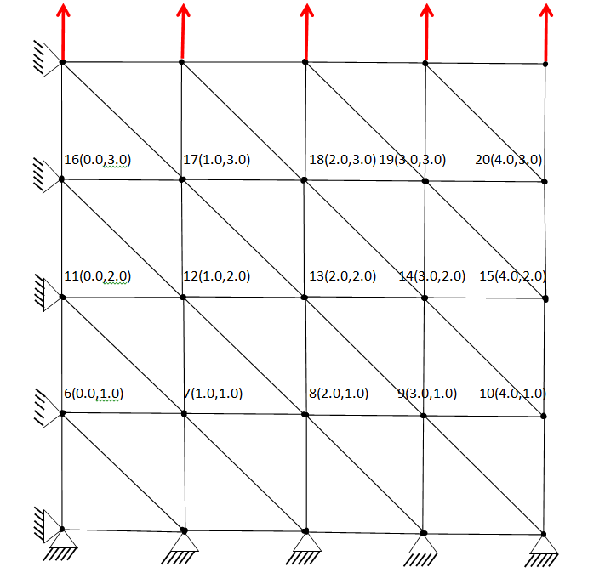
1(0.0,0.0) 2(1.0,0.0) 3(2.0,0.0) 4(3.0,0.0) 5(4.0,0.0)
2.输出结果

================DISPLACEMENT OF NODES==============

1 0.00000 0.00000

2 -0.00015 0.00000

3 -0.00030 0.00000

4 -0.00045 0.00000

5 -0.00060 0.00000

6 0.00000 0.00050

7 -0.00015 0.00050

8 -0.00030 0.00050

9 -0.00045 0.00050

10 -0.00060 0.00050

11 0.00000 0.00100

12 -0.00015 0.00100

13 -0.00030 0.00100

14 -0.00045 0.00100

15 -0.00060 0.00100

16 0.00000 0.00150

17 -0.00015 0.00150

18 -0.00030 0.00150

19 -0.00045 0.00150

20 -0.00060 0.00150

21 0.00000 0.00200

22 -0.00015 0.00200

23 -0.00030 0.00200

24 -0.00045 0.00200

25 -0.00060 0.00200

=================STRAINS IN ELEMENTS===============

1 -0.00015 0.00050 0.00000

2 -0.00015 0.00050 0.00000

3 -0.00015 0.00050 0.00000

4 -0.00015 0.00050 0.00000

5 -0.00015 0.00050 0.00000

6 -0.00015 0.00050 0.00000

7 -0.00015 0.00050 0.00000

8 -0.00015 0.00050 0.00000

9 -0.00015 0.00050 0.00000

10 -0.00015 0.00050 0.00000

11 -0.00015 0.00050 0.00000

12 -0.00015 0.00050 0.00000

13 -0.00015 0.00050 0.00000

14 -0.00015 0.00050 0.00000

15 -0.00015 0.00050 0.00000

16 -0.00015 0.00050 0.00000

17 -0.00015 0.00050 0.00000

18 -0.00015 0.00050 0.00000

19 -0.00015 0.00050 0.00000

20 -0.00015 0.00050 0.00000

21 -0.00015 0.00050 0.00000

22 -0.00015 0.00050 0.00000

23 -0.00015 0.00050 0.00000

24 -0.00015 0.00050 0.00000

25 -0.00015 0.00050 0.00000

26 -0.00015 0.00050 0.00000

27 -0.00015 0.00050 0.00000

28 -0.00015 0.00050 0.00000

29 -0.00015 0.00050 0.00000

30 -0.00015 0.00050 0.00000

31 -0.00015 0.00050 0.00000

32 -0.00015 0.00050 0.00000

=================STRESSES IN ELEMENTS==============

1 0.00006 1000.00092 0.00000

2 -0.00012 1000.00122 0.00003

3 0.00000 1000.00110 0.00008

4 -0.00018 1000.00098 0.00006

5 0.00027 1000.00134 0.00018

6 -0.00006 1000.00110 0.00000

7 -0.00012 1000.00098 0.00003

8 -0.00006 1000.00085 0.00003

9 0.00006 1000.00049 0.00015

10 -0.00012 1000.00098 -0.00007

11 -0.00006 1000.00110 0.00005

12 -0.00006 1000.00098 0.00009

13 0.00012 1000.00110 0.00031

14 0.00031 1000.00128 0.00006

15 0.00012 1000.00104 0.00012

16 0.00024 1000.00098 0.00012

17 -0.00018 1000.00000 0.00031

18 -0.00018 999.99976 0.00008

19 0.00006 1000.00073 -0.00006

20 0.00012 1000.00049 -0.00009

21 -0.00012 999.99976 0.00024

22 -0.00006 1000.00073 0.00037

23 0.00000 1000.00055 -0.00012

24 0.00012 1000.00104 0.00012

25 0.00000 1000.00049 0.00012

26 -0.00037 1000.00024 0.00024

27 0.00000 1000.00024 -0.00018

28 0.00000 1000.00024 0.00006

29 -0.00049 1000.00000 0.00000

30 -0.00009 1000.00037 0.00037

31 0.00006 1000.00012 -0.00024

32 0.00018 1000.00061 0.00012

HW 3.
Determine the nodal displacements and the element stresses, including principal
stresses, due to the loads shown for the thin plates in Figure P2. Use E = 210 GPa,
ν= 0.30, and t = 5 mm. Assume plane stress conditions apply. The recommended
discretized plates are shown in the figure. Please give the input file of the finite element model and the results of displacements, strain and stress.

.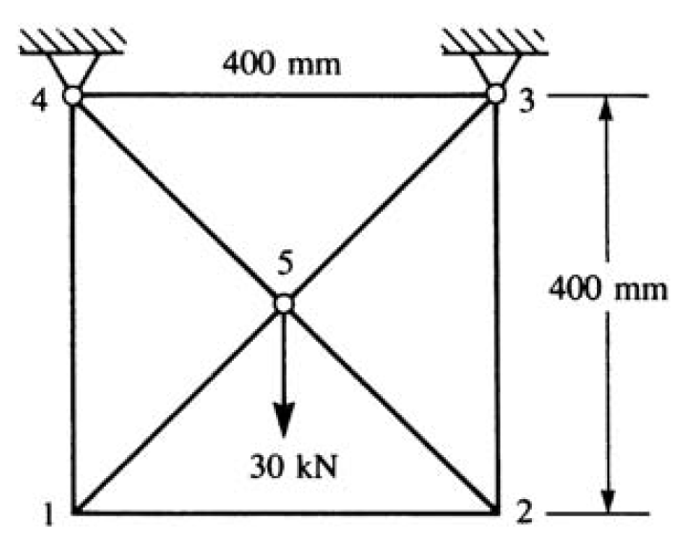
Figure P2
Answer:
1)input file of FEM:

5 4 2 1

210000.00 0.3 5.0

1 1 5 4
2 1 2 5
3 2 3 5
4 3 4 5

1 0.00 0.00
2 1.00 0.00
3 1.00 1.00
4 0.00 1.00
5 0.50 0.50

1 6
2 8

1 5 0.00 -30.00
2)result:

================DISPLACEMENT OF NODES==============

1 0.02563 -0.01429

2 0.03341 -0.01429

3 0.02134 0.00000

4 0.03770 0.00000

5 0.02952 -0.01968

=================STRAINS IN ELEMENTS===============

1 -0.01357 0.02357 -0.00650

2 0.00779 -0.01079 0.00000

3 -0.00429 0.01429 0.01300

4 -0.01636 0.03936 0.00000

=================STRESSES IN ELEMENTS==============

1 -0.00049 3000.00146 -1050.00024

2 1049.99951 -1950.00000 -0.00049

3 0.00098 3000.00024 1050.00024

4 -1049.99829 7950.00146 -0.00049

